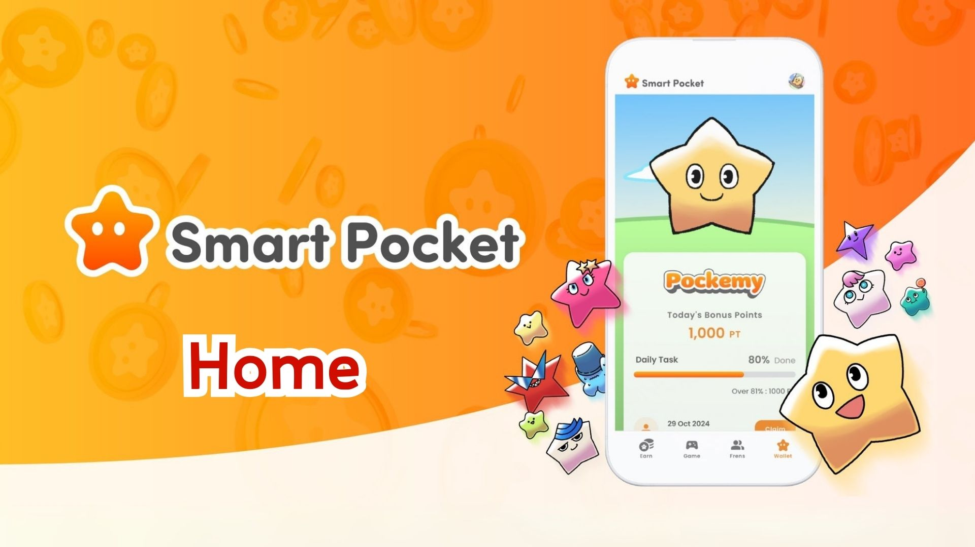

**Smart Pocket 앱의 Home 기능 완벽 가이드! 효율적인 포인트 관리 방법**

**안녕하세요!**

**지난 기사에서는 "SP Box NFT" 획득 방법에 대해 설명했는데요. 이번에는 Smart Pocket 앱의 핵심 기능인 "Home 기능"에 대해 자세히 알아보겠습니다.**

**Home 화면에는 모든 활동을 한눈에 확인할 수 있는 편리한 기능이 가득합니다. 이 가이드를 읽으면 앱을 더욱 효율적으로 사용할 수 있을 것입니다!**

# 목차

* Home 화면에서 할 수 있는 것
* 작업 진행 상황 확인 방법
* 완료 포인트 획득 방법
* 완료된 작업 수에 대한 정보
* 요약

# Home 화면에서 할 수 있는 것

Home 화면은 Smart Pocket 앱에서 활동을 관리하는 중심 기능입니다. 다음 정보를 한눈에 확인할 수 있습니다.

* 사용자 이름 및 아이콘
* 총 포인트
* 완료된 작업 수
* 보유한 아이템 수
* 초대한 친구 수
* 획득한 완료 포인트
* Daily, Earn, Item 작업 진행 상황

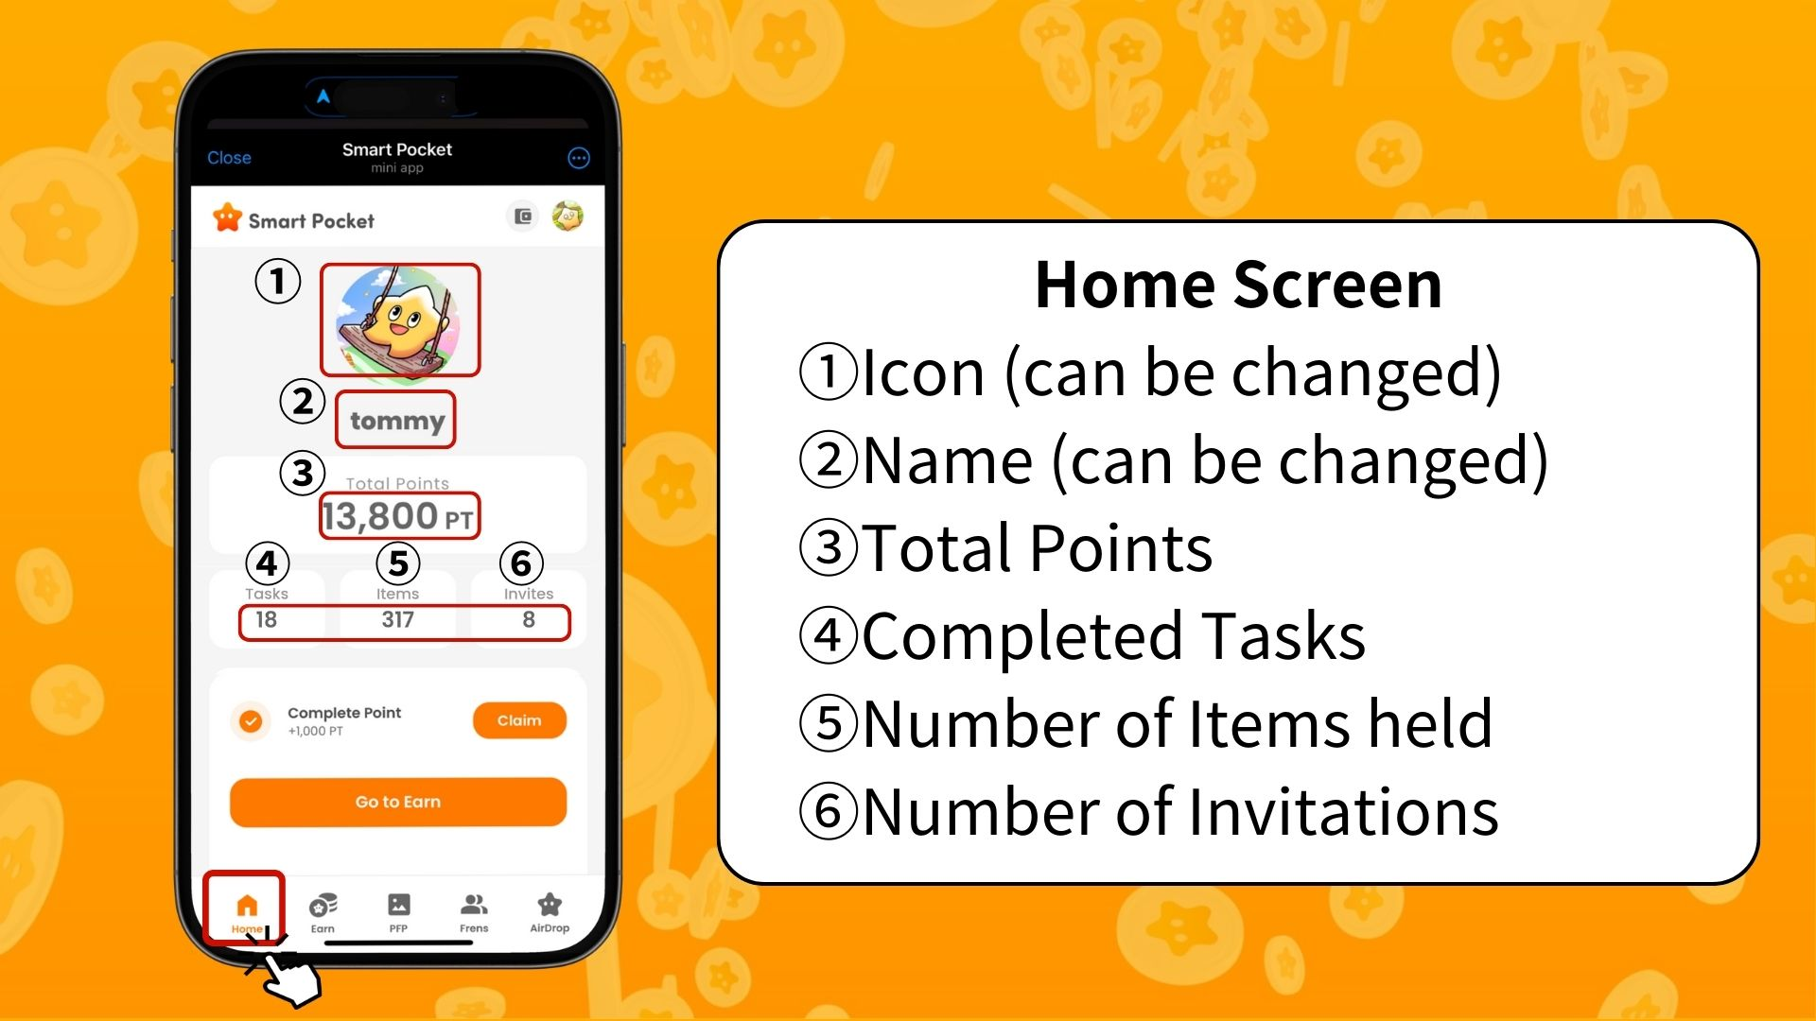  
  
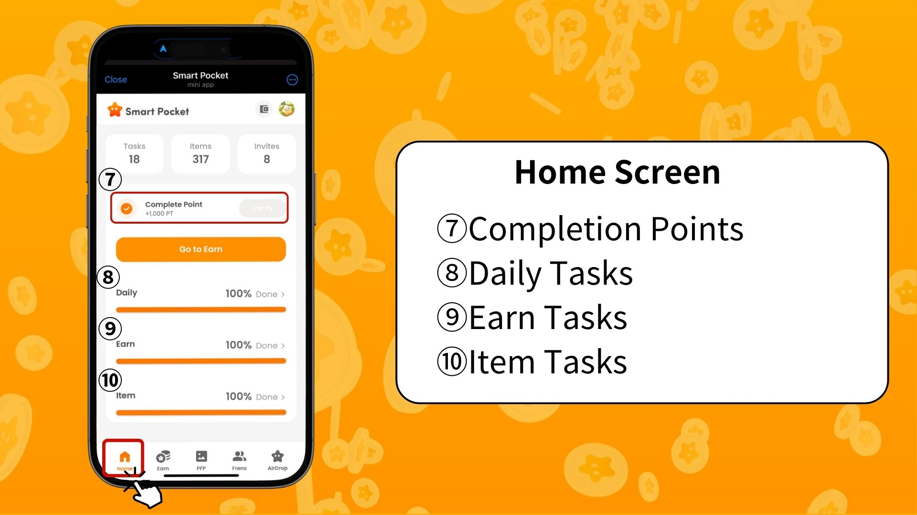

# 작업 진행 상황 확인 방법

각 작업의 진행 상황은 진행률 바(0%~100%)로 표시됩니다.

* Daily 작업 – 매일 갱신되는 기본 작업(로그인, X 좋아요 및 리트윗 등).
* Earn 작업 – SNS 관련 작업(X, Instagram, YouTube 팔로우 등).
* Item 작업 – NFT 및 SBT 획득과 관련된 작업.

# 완료 포인트 획득 방법

이 기회를 놓치지 마세요! 중요한 포인트 획득 방법입니다.

* 모든 Daily, Earn, Item 작업 완료.
* "Claim" 버튼 클릭.
* "Verify"가 표시되면 1000 PT 획득!

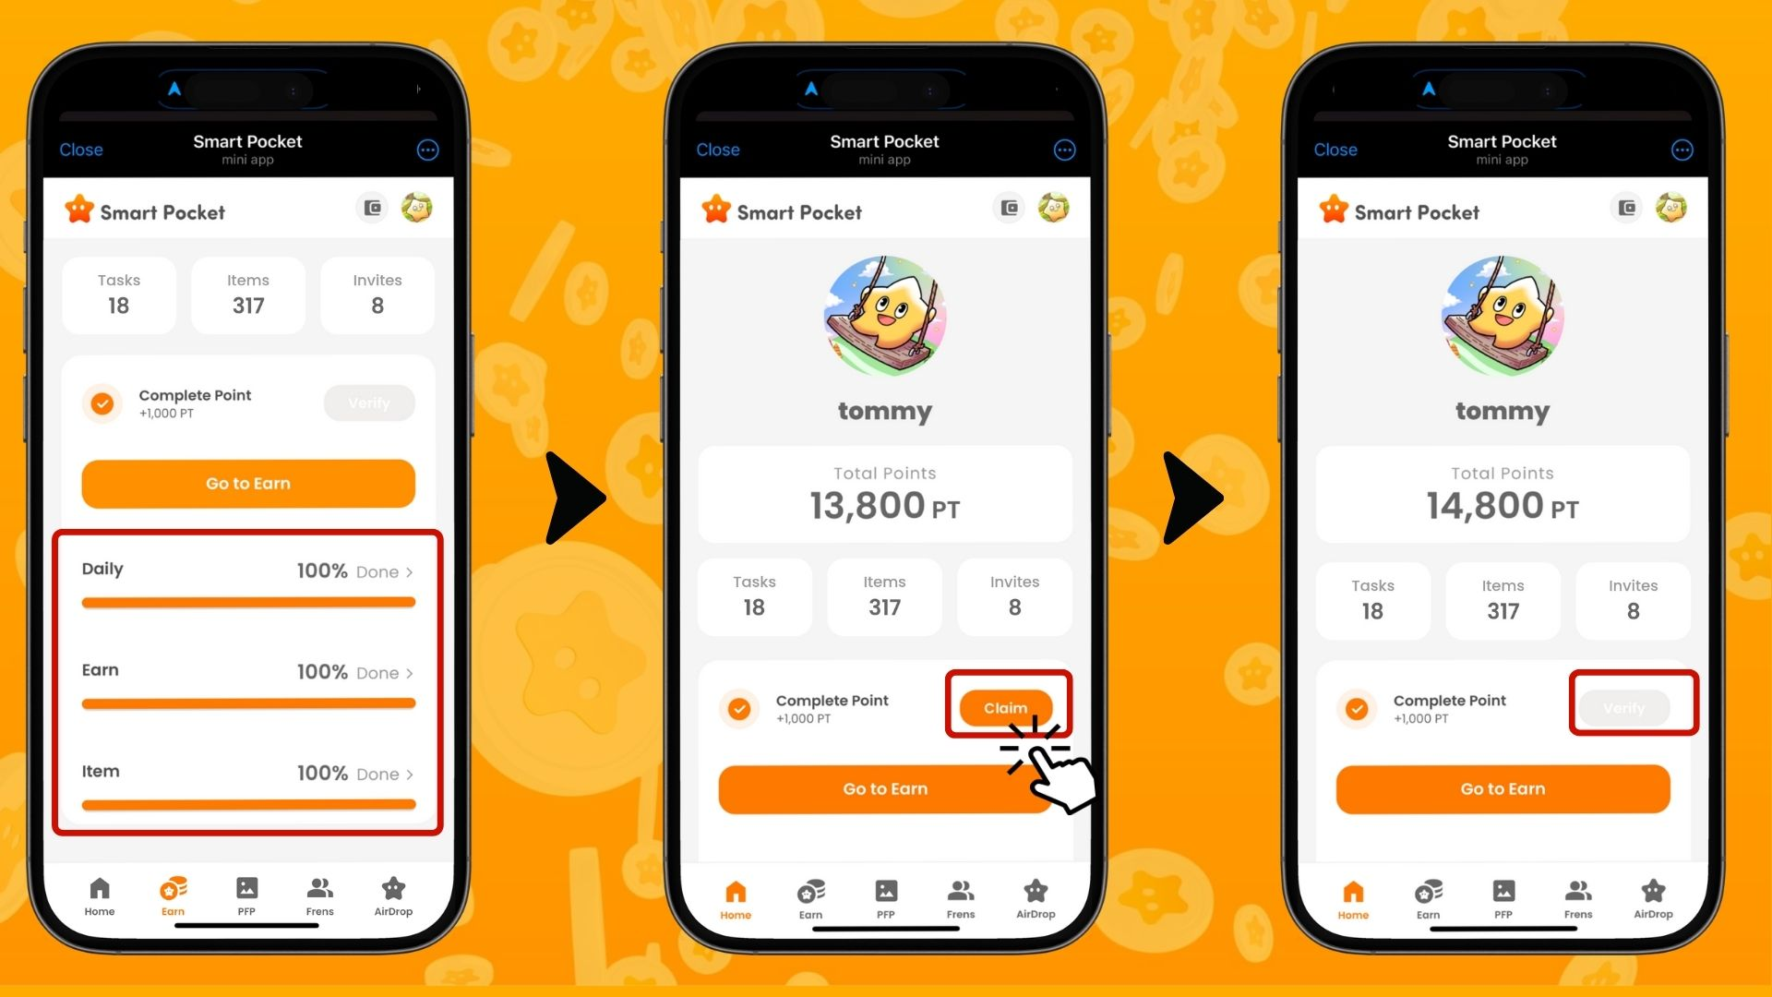

※ 중요한 사항: 작업 완료 후 반드시 "Claim" 버튼을 클릭하세요. 이 1000 PT는 놓칠 수 없는 보너스입니다!

# 완료된 작업 수에 대한 정보

"완료된 작업 수"는 "Earn" 탭 하단의 "Daily", "Earn", "Exchange", "Item", "Collab" 등의 하위 페이지에서 완료하고 포인트를 획득한 작업 수를 의미합니다.

완료한 작업이 많아질수록 "완료된 작업 수"도 증가합니다.

※ "진행 중인 작업"이 만료되면 "완료된 작업 수"가 감소할 수 있습니다.

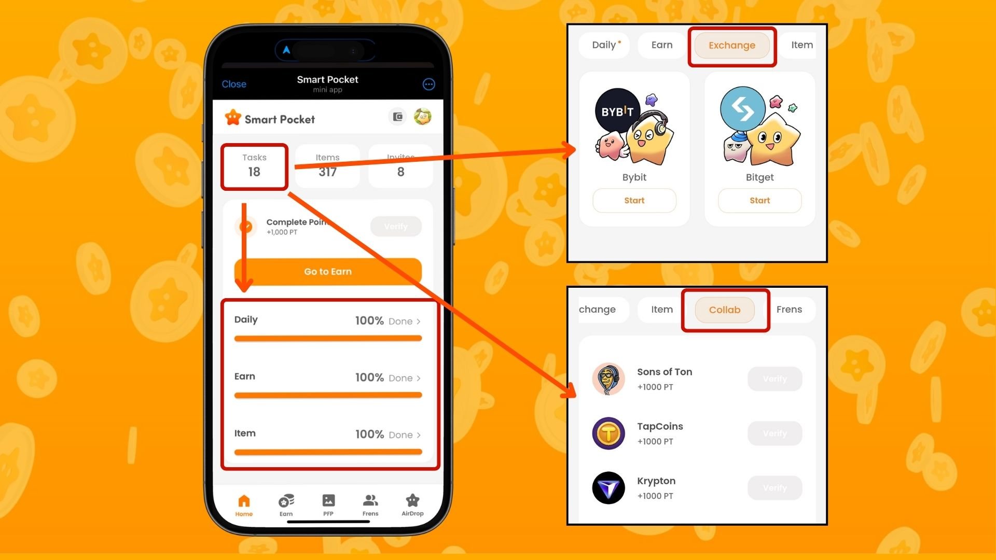

https://note.com/japan_dao/n/nfa9879331899

# 요약

Home 화면은 Smart Pocket 앱에서 활동을 효율적으로 관리하는 핵심 기능입니다. 다음 사항을 꼭 확인하세요.

* 정기적으로 포인트 확인
* 작업 진행 상황 체크
* 완료 보너스 반드시 획득

📢 최신 정보를 확인하세요 📢

Smart Pocket 공식 웹사이트: https://smapocke.com/

Smart Pocket 공식 Discord: https://discord.com/invite/smartpocket

Smart Pocket 공식 X 계정: https://x.com/smapocke

Pokemy 공식 X 계정: https://x.com/pockemys